### 请用程序实现：

### 用户从键盘输入整形数值，

### 若输入的是1，则继续让用户输入数值n并打印n*n的乘法表。

### 若用户输入的是编号2，则继续让用户输入数值m并打印m层等腰三角形吗。

### 若用户输入除了1,2,以外的数值请优化程序并提示输入有误和重新进行输入。

### 用循环来实现20以内的数的阶乘。（1! +2!+3!+…..+20!）

Ps: 3! = 1 * 2 * 3

sum=0  
a=1  
for i in range(1,21):  
 a=a*i  
 sum=sum+a  
print(sum)

### 从键盘依次输入10个数，最后打印最大的数、10个数的和、和平均数。

max=0  
sum=0  
  
for i in range(10):  
 num=int(input(**"请输入数据："**))  
 if num>max:  
 max=num  
 sum=sum+num  
print(**"最大值为："**,max,**"和为："**,sum,**"平均值为："**,(sum/10))

### 下面那个不是python合法的变量名（B）

A:int32 B: 40XL

c:self D: __name___

### 阅读程序并回答问题

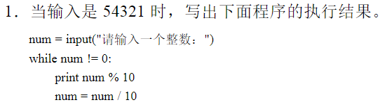

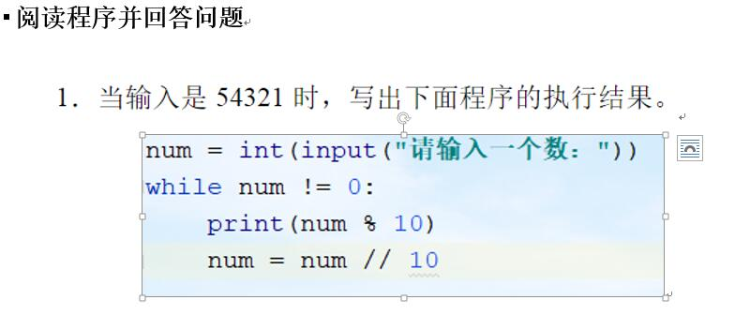

print(num % 10) %是取模，取掉最后一位上的数

54321 ->5432

num=num // 10 抹掉个位上的数，直接到十位

54321/10=5432.1 54321//10=5432 //是整除的意思，去掉小数点后面的数

1 2 3 4 5